IMI PNEUMATEX Abscheider Ferro-Cleaner

IMI Hydronic Engineering Deutschland

Eigenschaften

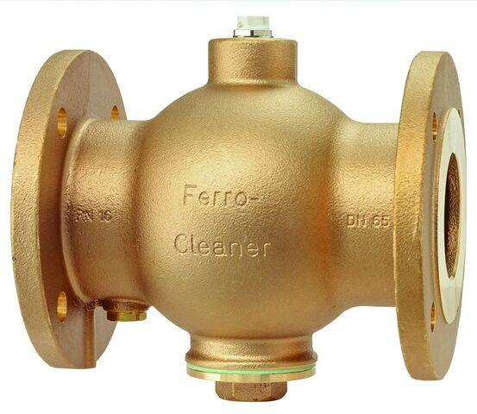

Ausführung

horizontal/vertikal

Nenndruckstufe

PN 10, PN 16

Länge (mm)

110,00 - 634,00

Typ Abscheider

Schmutz

Wirkprinzip

Magnet, Stauung

Durchflussleistung (m³/s)

0,00

Nennweite DN

32,00 - 500,00